Abenteuer Schule – HLUW Yspertal
Eine besondere Jugendwoche wird von der HLUW Yspertal jedes Jahr in den Sommerferien angeboten. Über 40 Mädchen und Burschen nahmen heuer Ende August an dieser ökologischen Erlebniswoche teil.

Yspertal, Stift Zwettl – Die Höhere Lehranstalt für Umwelt und Wirtschaft des Zisterzienserstiftes Zwettl mit Sitz im Yspertal ist eine praxisorientierte, nachhaltig berufsbildende höhere Schule, welche auch in den Ferien Bildungsangebote bietet. Für Kinder von 10 bis 15 Jahren wird jedes Jahr eine Jugendwoche namens „Young Life“ angeboten. In diesen sieben Tagen werden den Mädchen und Burschen die speziellen Fachbereiche der unikaten Schule auf spielerische und abenteuerliche Art vorgestellt.

Flussmonster und nachhaltiges Wirtschaften

„Flussmonster“ aus der Ysper unter dem Mikroskop genau betrachten, im Chemielabor experimentieren oder Essbares in der Natur suchen und verzehren, sind nur einige ökologische Aktivitäten der Teilnehmerinnen und Teilnehmer. Im Klassenzimmer lernten die Jugendlichen am Beispiel einer eigenen Fischfangflotte das Prinzip nachhaltigen Wirtschaftens kennen, im Physiklabor wurden die physikalischen Gesetze in Frage gestellt und es wurde in drei Fremdsprachen, welche an der HLUW Yspertal im Schulalltag angeboten werden, durch Hören und Schmecken hineingeschnuppert.

Ferienbetreuung ist uns wichtig

„Als katholische Privatschule ist es uns ein besonderes Anliegen, dass Familie und Beruf sich gut vereinen lassen. Mit dieser Woche bieten wir für die Eltern eine gut organisierte Ferienbetreuung an. Die unikaten Ausbildungsschwerpunkte unserer Schule spielerisch kennen zu lernen ist eine wunderbare Ergänzung zu dieser Betreuungswoche“, erklärt Schulleiter Mag. Gerhard Hackl. Die fachliche Betreuung erfolgte durch zahlreiche Professorinnen und Professoren, während das Rahmenprogramm abends von Absolventinnen und Absolventen und der Umweltpädagogin des Privatinternates und der Schule, Iris Wagner gestaltet wurde.
Dank des schönen Wetters konnte einerseits viel in der freien Natur gemacht werden, wie eine Wanderung zum Yspertaler Badeteich mit anschließend selbstgebautem Nachtlager im Freien. Andererseits wurde in der schuleigenen Holz- und Metallwerkstatt auch das praktische und künstlerische Geschick der Jugendlichen gefordert.
Zusammenfassend lässt sich sagen, dass die „Young Life Woche“ eine Zeit ist, in der Abenteuer und Schule wahrlich miteinander verschmelzen! Auch in den Sommerferien 2016 wird diese Woche wieder angeboten. Die Anmeldung dafür ist bereits möglich.

Unikate moderne Ausbildungsstätte

Die HLUW Yspertal im westlichen Niederösterreich ist Klimaschutzpreisträgerschule und Gewinner des Energy Globe 2015. Das Zisterzienserstift Zwettl führt als Schulerhalter auch ein Privatinternat. Der Anteil der Mädchen ist für eine Schule, die unter anderem auch eine umwelttechnische Ausbildung bietet, mit 40 Prozent durchaus beachtlich. Informationen unter http://www.hluwyspertal.ac.at!

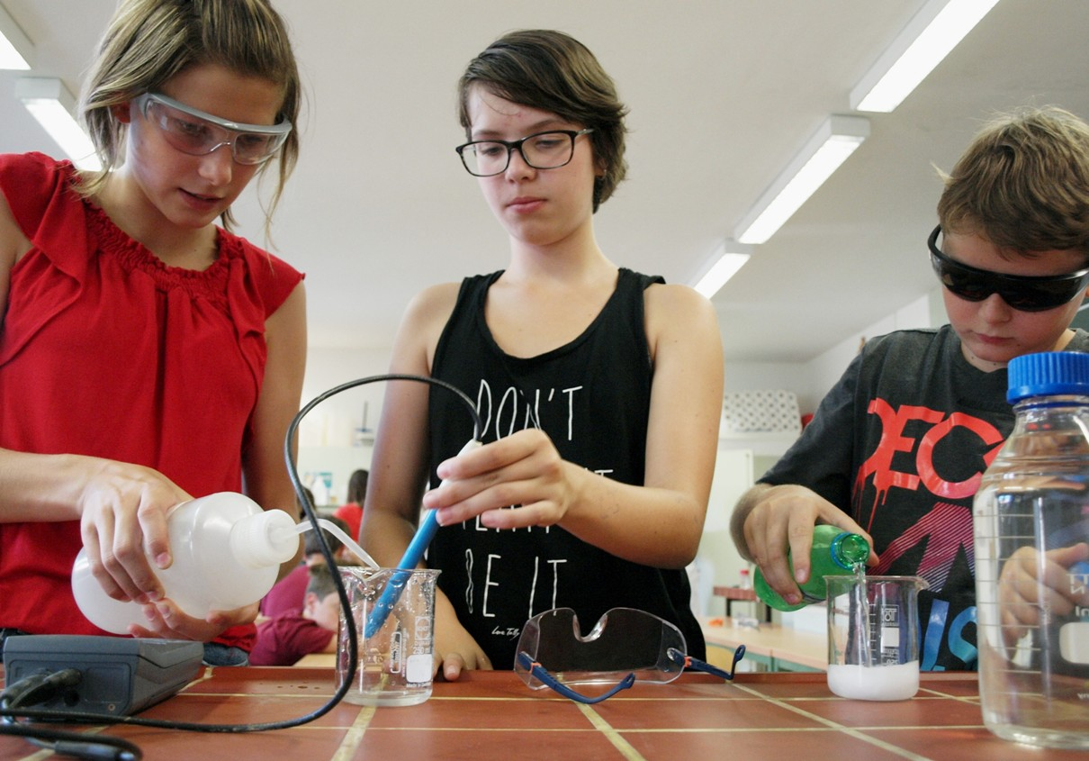
HLUW Yspertal - Ferienbetreuung anders! Praktisches Arbeiten in den Sommerferien für Mädchen und Burschen an der HLUW Yspertal. Rebekka Nagl, Miriam Vanicek und Sebastian Mainx beim Ermitteln des PH-Wertes des Flusswassers der Ysper. Foto: HLUW Yspertal

